Муниципальное дошкольное образовательное учреждение второй категории «Детский сад общеразвивающего вида №3 «Сказка» городского округа ЗАТО Светлый Саратовской области



"Как спасти ёжика?"



Автор проекта воспитатель:
Синицына Светлана Станиславовна
Участники проекта: дети 2 средней группы

2013-2014

Познавательно-исследовательский проект «Как спасти ёжика?»

Справка о деятельности коллектива

Исследовательская деятельность за жизнью и развитием ёжика проводилась
в период с 15 ноября 2013 года по 4 апреля 2014 года.
Ёжик был найден на территории МДОУ № 3 «Сказка».
Ёж был осмотрен ветеринарным врачом.
Выпущен в природу в апреле 2014 года.
Сбор информации, иллюстративного материала, а также знакомство с литературными произведениями о ежах продолжается.
Свои впечатления дети отображают в рисунках и поделках.
Проект разработан воспитателем Синицыной Светланой Станиславовной.
Участники проекта: дети 2 средней группы.

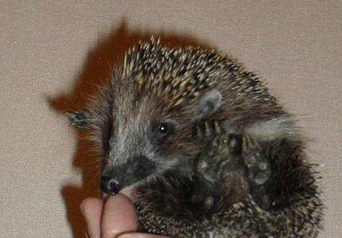
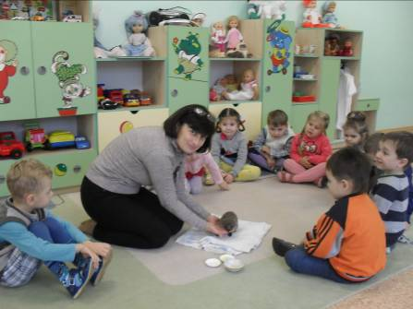

Оглавление
Введение | Вид деятельности |  | Сроки | Страница
Пояснительная записка |  |  |  | 4
Теоретическая часть:  - постановка  проблемы  - актуальность  исследования  - цель  - гипотеза  - задачи  - методы  - материалы  - связь с другими  образовательным  и областями  - результаты  работы  - выводы |  |  | ноябрь | 4  5-6
Этапы  исследовательской деятельности (фотоотчёт) |  |  | ноябрь – апрель | 7-13
Заключение |  |  |  |  | 13
Диагностика |  |  |  |  | 13
Литература |  |  |  |  | 14
Приложение |  | Памятки

Настанет время, когда человечество будет гуманным к каждому существу, которое дышит.
Джереми Бентам, 1781 год
Пояснительная записка

Наступил ноябрь. Холодный осенний месяц. Давно спрятались насекомые, улетели в тёплые страны перелётные птицы.
Пройдёт несколько дней и наступит зима.
Снега ещё не было, но ночью было морозно, а днём солнышко пригревало и становилось теплее.
В один из таких последних осенних дней я решила провести детей по экологической тропе, чтобы закрепить знания об осени, её приметах.
После наблюдения и беседы, решили с детьми побегать.
Вдруг Полина закричала: «Смотрите, здесь кто-то лежит!». Сначала мы ничего не заметили, а когда пригляделись, то увидели маленького ёжика, свернувшегося от холода, клубочком.
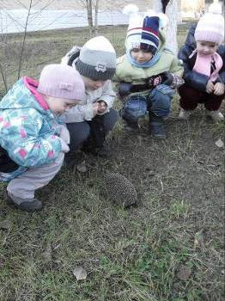
Постановка проблемы:
- Откуда ты здесь появился, ведь ёжики в это время года уже спят в своих норках?
- Наверное, когда днём было тепло, ты подумал, что снова будет лето?
- А может ты слишком маленький, и не знаешь, что ёжики должны всю зиму спать?
- Как же тебе помочь?
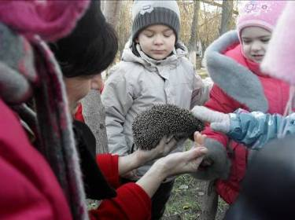
Решили, что без нашей помощи ёжик погибнет, замёрзнет, как только начнутся сильные морозы. Он не успеет найти себе домик, поскольку вся листва и ветки уже убраны с территории детского сада.
Что же делать?
Я аккуратно взяла ёжика в руки, опустила на землю.
Ёжик, ёжик, ты куда?
Что с тобою за беда?
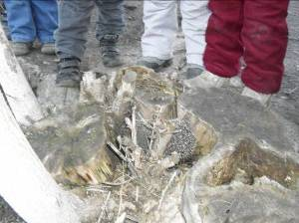
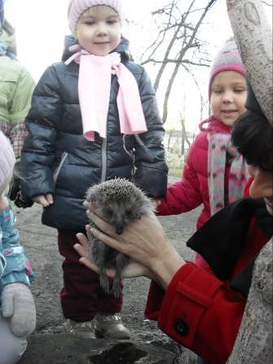
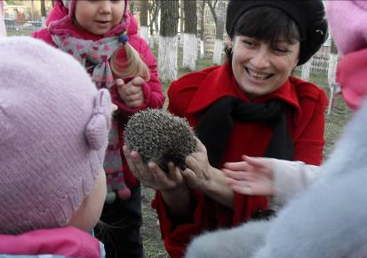
Из последних сил ёжик приподнялся на лапках и решил от нас уйти, но не смог, был очень слабенький.

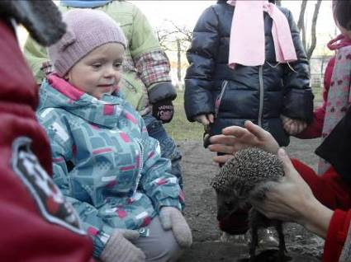
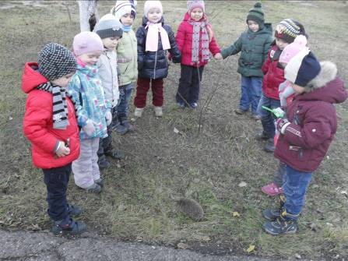

Пришлось ёжика взять в группу.
Актуальность исследования
Маленький человечек, развиваясь, познаёт мир. Изначально в детях живёт потенциал любви ко всему живому. И если малыш, подрастая, начинает губить природу, животных, то в этом виноваты, прежде всего, взрослые, потому что воспитание любви к природе начинается уже с младенческого возраста, и каждый взрослый человек знает, что природу нужно не только уважать, но беречь и охранять.
В последние годы люди меньше заботятся о братьях наших меньших. Одна из причин, на мой взгляд – это отсутствие соответствующего воспитания. Люди становятся равнодушными и безжалостными.
На государственном уровне рассматривается Закон "О защите животных от жестокого обращения". (В настоящее время не принят в России). Настоящий Федеральный закон направлен на предотвращение страданий и гибели животных от жестокого обращения с ними, на укрепление нравственности и гуманности общества.
Но как взрослый человек сможет бережно относиться к животному миру, если в детстве в нём не пробуждали любовь к животным? Поэтому известные психологи мирового масштаба единогласно пришли к выводу – воспитывать гуманное отношение к животным необходимо еще с дошкольного возраста. Взрослые должны проявлять гуманное отношение к животным и воспитывать такое отношение к ним у детей.
Если ребенок увидел какое – либо животное, надо обратить внимание малыша на окраску, особенности внешнего вида и строения животного. Рассказать где оно обитает, чем питается, приложить максимум усилий для сохранения его жизни. Ребенка целесообразно убедить, что животное «хорошее», что его давить, бить нельзя (ему больно). Знания о животных передаются детям и служат основой для воспитания любви и бережного отношения к природе. А ребенок, получивший гуманное воспитание, никогда не станет разорять гнезда птиц и цинично обращаться с животными, для него защита животных станет важной составляющей в жизни.
Цель: Развитие в детях любознательности, самостоятельности и заботливого отношения к ёжику через познание и систематический уход за ним. Гипотеза исследования:
• мы сможем спасти ёжика, если создадим все необходимые условия для роста и развития, будем правильно ухаживать, кормить и заботиться о ёжике.
Объект исследования: внешний вид и поведение ёжика во время проживания его в группе. Предмет исследования: как создать все необходимые условия для спасения ёжика. Задачи:
- сформировать у детей гуманные чувства к ёжику, а так же желание больше узнать о его жизни, повадках;
- знать и выполнять правила обращения с ёжиком;
- формировать сознание необходимости охранять животных, заботиться о них;
- воспитывать желание и умение ухаживать за живым существом;
- учить эмоционально воспринимать и общаться с животным.
Методы: наблюдение, объяснение, опрос родителей и детей, с целью выяснения, достаточно ли знаний о ёжике у детей, получение знаний из разных источников (книги, журналы, интернет), совместная деятельность воспитателя и детей по кормлению и уходом за ёжиком.
Материалы: ёжик, коробка-домик для ежа, пелёнки, тарелочки для кормления.
Связь с другими образовательными областями: «Коммуникация», «Физическая культура», «Безопасность» (формирование предпосылок экологического сознания), «Художественная литература», «Игра».
Результаты работы: полученные результаты были представлены в виде альбома «Ёжик Антошка», а также буклетов по гуманному отношению к ёжикам.
Вывод:
За то время, что ёжик проживал в нашей группе,
- дети познакомились с обитателем живого уголка - ёжиком. Знают отличительные особенности его внешнего вида, повадки, способ содержания;
- у детей сформировались гуманные чувства к ёжику, а также желание больше узнать о его жизни, повадках;
- дети знают и выполняют правила обращения с ёжиком;
- сформировано осознание необходимости охранять животных, заботиться о них, желание и умение ухаживать за живым существом;
- эмоционально воспринимают и общаются с ёжиком;
- знают, что ёжик предпочитает бодрствовать в ночное время, соблюдение суточного режима и режима питания сохраняет его здоровье и жизненную активность.
- в ходе проекта дети проявили познавательные способности, нравственные качества и внимание;
- эмоционально относятся к зверьку, сформировано желание наблюдать за ним, заботиться о животном;
- разучили игры и стихи о ёжике:
«Пых», Заходер Б. «Ёжик», Катаев В. «Ёжик», Чуковский К. «Ёжики смеются», Толстой «Ёж», Виеру Г. «Ёжик и барабан» и др.;
разучивание песенки «Маленький ёжик»,
пальчиковой гимнастики «Ёжик колкий», «Ёжик» и др.;
рассматривание иллюстраций о ёжике и беседы по ним.

Исследование проводилось в период с 15 ноября 2013 года по 4 апреля 2014 года.
Этапы исследовательской деятельности
1. Взяли ёжика в группу.
2. Нашли картонную коробку, постелили в неё ткань, проделали отверстие, чтобы ёж мог выходить. Так у нас получился домик.
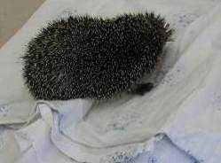
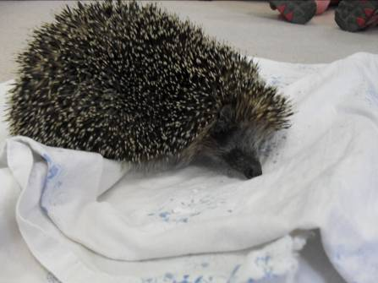
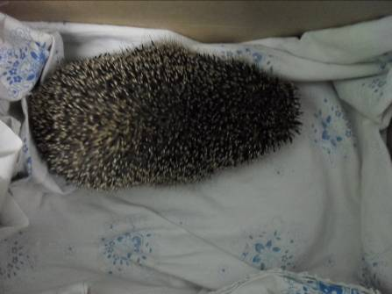
3. Поместили нашу находку в коробку.
Долгое время там было тихо. До самого вечера ёжик не подавал признаков жизни, мы очень беспокоились. Ребята вели себя тихо и очень спокойно.
Перед домиком мы поставили мисочки с едой и питьём, но ёжик так и не показался.
К вечеру мы услышали в коробке слабый шорох, значит ёжик живой, а не выходит из домика, потому что очень слабый, да ещё и боится нас.
Я прочитала детям четверостишие:
-Не бери ежа с собой,
Отпусти его домой.
Ёжик, даже глупый самый
Хочет жить с ежихой-мамой.
- Конечно, мы отпустим ёжика, но если мы это сделаем сейчас, то ёжик погибнет. Пусть поживёт у нас.

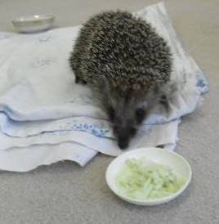
4. На следующее утро все дети бежали в детский сад. Они принесли с собой угощения для гостя: яблоки, груши.
Подошли к домику, и что же мы увидели?
Кто-то полакомился мясом.
На тарелочках осталось совсем немного. Кто же это мог быть?
Ребята сказали:
- Наверное, ёжик ночью всё съел.
- Дети, как вы думаете, правильно мы сделали, когда взяли ежа с собой? Почему?
- Ночью выпал первый снег. И если бы мы не взяли ёжика, то он бы просто замёрз.
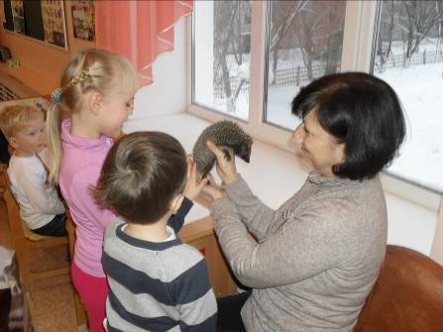
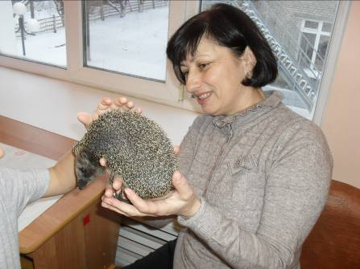
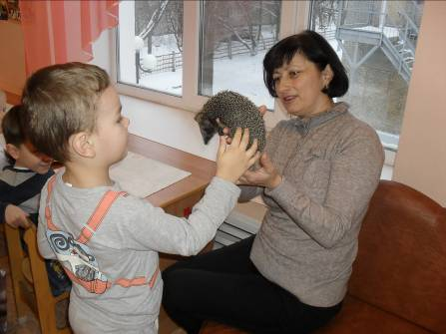

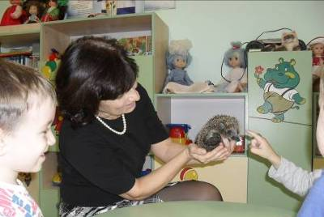
5. Мы решили познакомиться с ежом. Аккуратно вытащили его из коробки, рассмотрели, назвали ёжика Антоша.
Ёжик Антошенька,
Маленький, хорошенький.
6. Рассматриваем и обследуем ёжика.
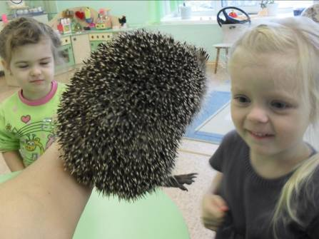
У ёжика колючая спинка, мягкий животик. Смотрит глазками, нюхает носиком, слушает ушками. У него четыре лапки, они помогают бегать по лесным дорожкам, ещё у него есть маленький хвостик.
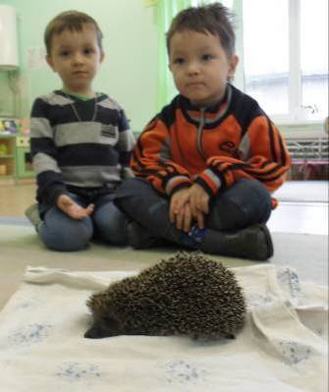
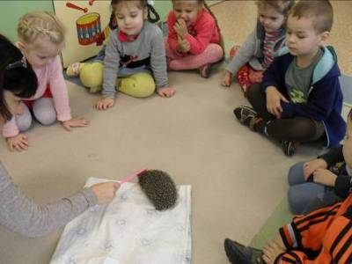

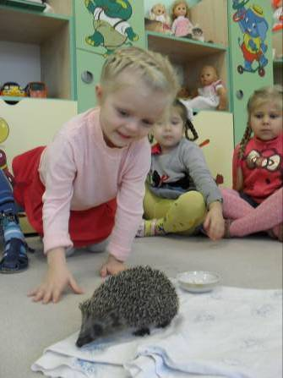
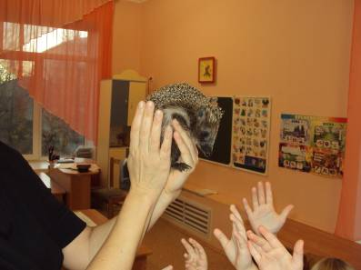
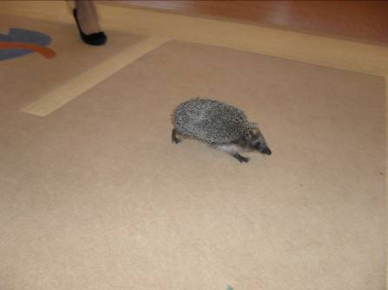

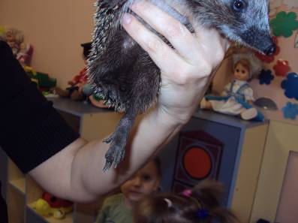
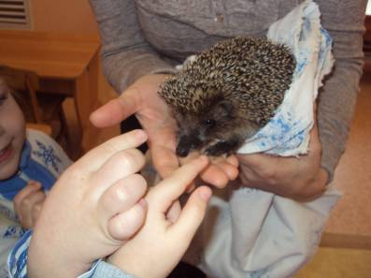

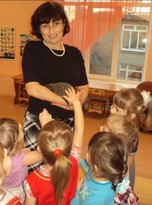
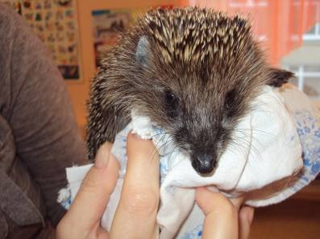
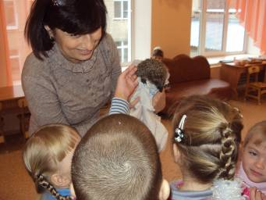

7. А что же любит кушать ёжик?
Выяснили из разных источников, что:
- Ёжик любит кушать червяков, мышек, насекомых, личинок.
8. Мы будем кормить ёжика фруктами, кусочками варёного мяса, яйцом, и давать водичку.
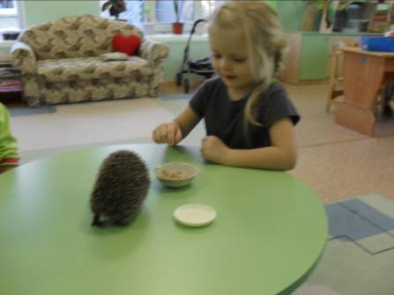
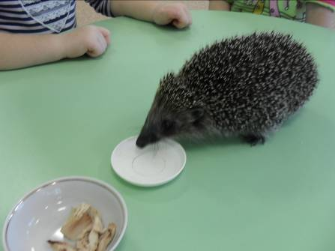
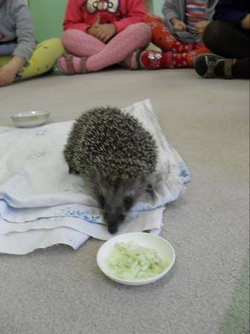
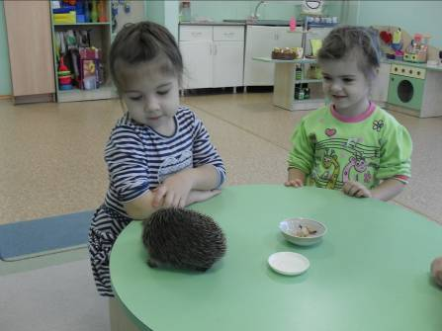
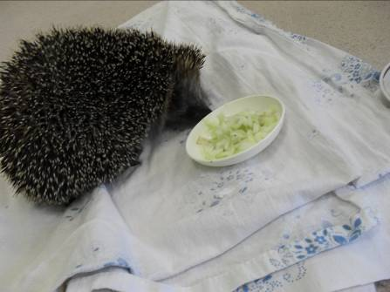
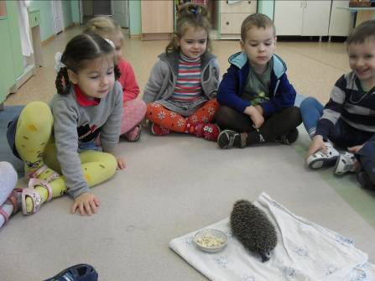

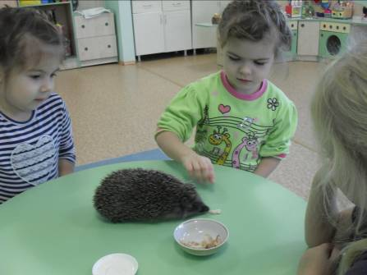
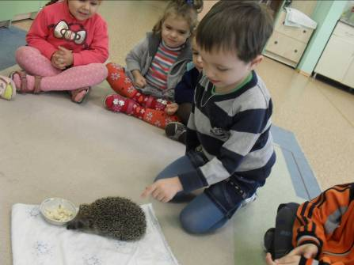
9. Поначалу ёж совсем не показывался из домика, и нам иногда приходилось его беспокоить. Возьмём его, посмотрим, аккуратно потрогаем.

Гостю это совсем не нравилось. Он пыхтел, сворачивался клубочком, пытался убежать.
10. Через какое-то время ёжик привык. Иногда он выходил из домика даже днём, чтобы попить или поесть.
Но в основном ёжик начинал бодрствовать только к вечеру.
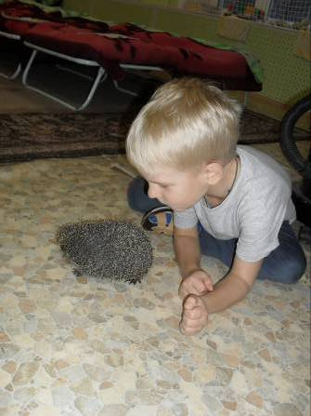
Зимой дни короткие, темнеет рано, и поэтому ёжик выходил из своего убежища уже к пяти часам, и мы могли с ним поиграть, понаблюдать, как он себя ведёт.
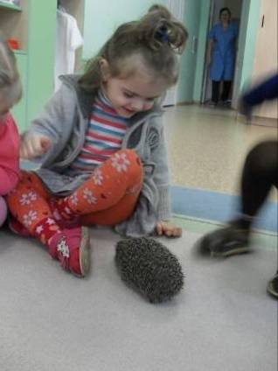
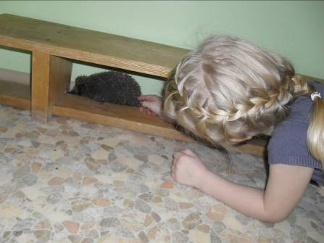
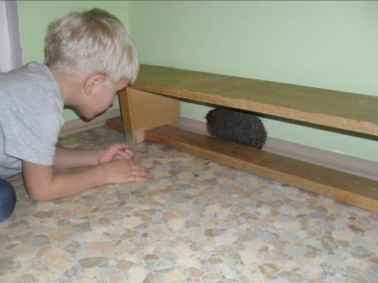
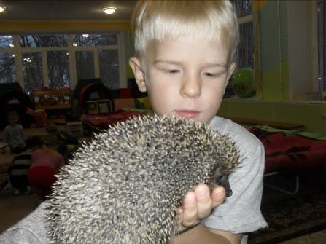

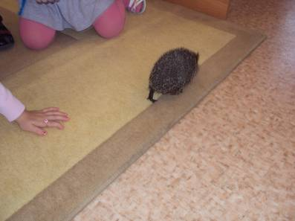

11. Почему ёжик сворачивается клубочком?
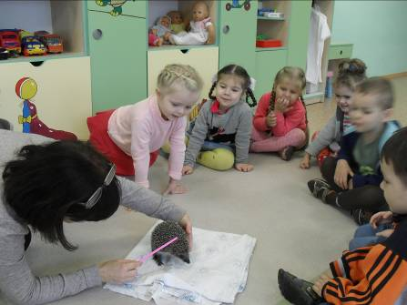
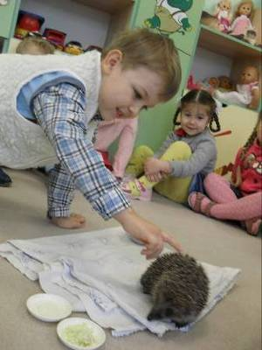
Сделали вывод, что если к колючкам прикоснуться, то ёжик сворачивается клубочком. Так он спасается от опасности.

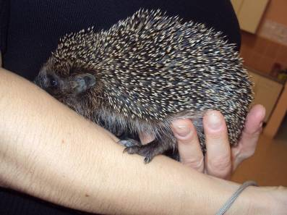

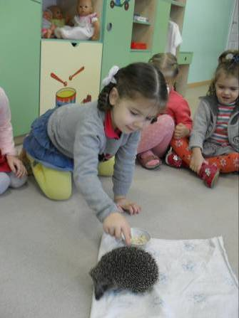
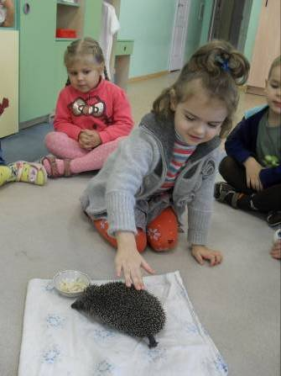
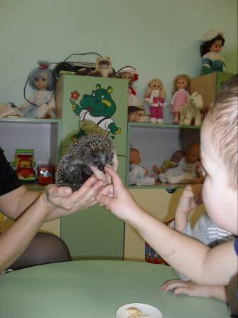
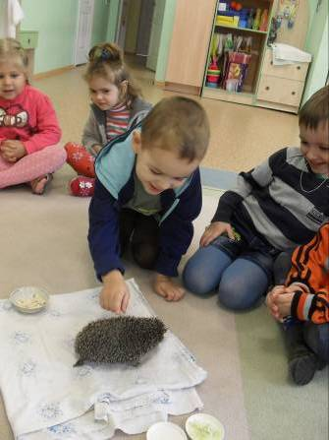

12. Зачем ежу иголки?
С помощью иголок ёж защищается от опасности, врагов, а ещё накалывает на иголки добычу.
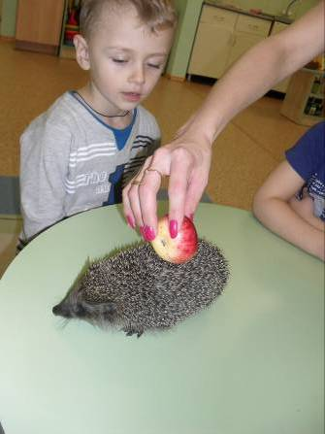
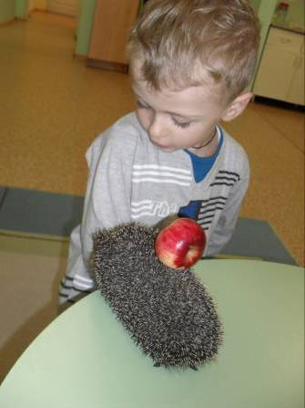
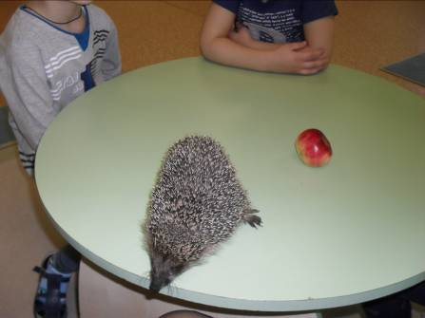

13. Мы разучили о нём стихи, сделали подборку наглядного материала.
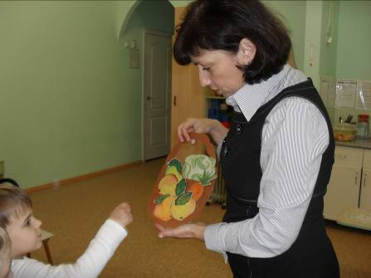
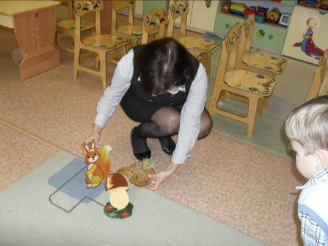
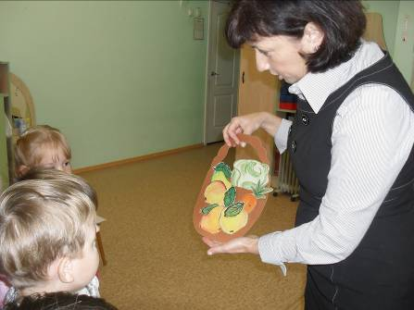

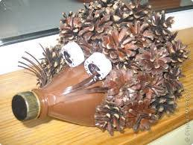
- Ещё дети свои впечатления о ёжике передавали в рисунках, лепке и аппликации.
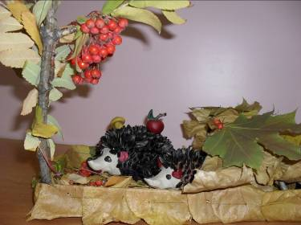
- Родители вместе с детьми сделали поделки из природного материала.

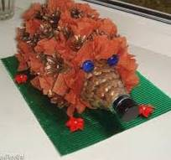
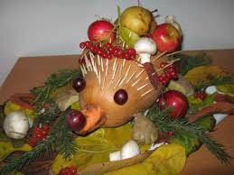
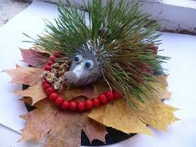

14. Дети с удовольствием за ёжиком ухаживали и считали его своим другом.
Так и жил в нашей группе ежишка - пыхтишка до самой весны.
За окном мороз, вьюга, сугробы, а ёжику у нас тепло и сытно.
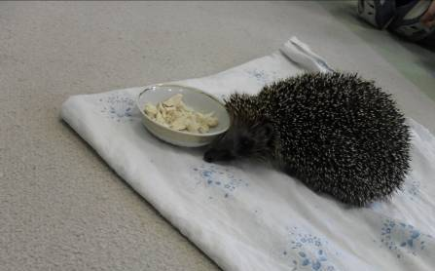

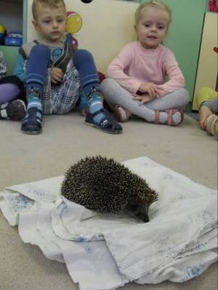
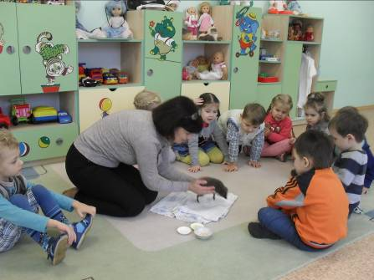

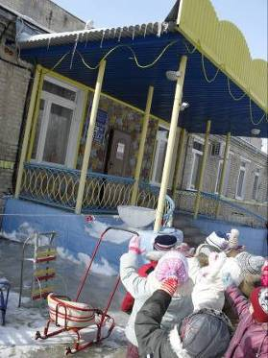
15. Но вот появились первые сосульки за окном, дни стали длиннее, веселее зачирикали воробьи, всё предвещало приход весны.
Ёжик стал вести себя активнее: чаще выходил из домика, бегал по группе.
- «Наверное, хочет на улицу», - предположили дети.
Мы решили, что как только растает снег, и оживут насекомые, мы ёжика обязательно выпустим.
Так и сделали.
Конечно, очень жалко было расставаться с нашим гостем, ставшим нам другом, но что поделаешь?
Ёжики должны жить в природе!
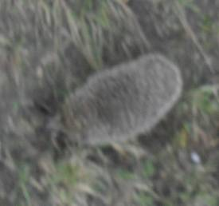
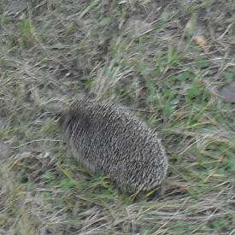
Тёплым весенним днём, когда весна уже совсем вступила в свои права – мы отпустили ёжика. Вынесли его вечером на улицу и отнесли в то место, где кусты, травка. Ёжик не сразу убежал от нас. Он долго принюхивался, сделал несколько шагов в одну сторону, затем в другую, а потом поднялся высоко на ножки и быстро-быстро побежал. Но мы и не пытались его останавливать. Пусть живёт в природе!

А дети сделали вывод, что животных нельзя обижать,
о них нужно заботиться, любить, оберегать!
Заключение
Дети на протяжении нескольких месяцев наблюдали, ухаживали и узнали много нового и интересного о ёжике. Они могут самостоятельно о нём рассказывать и ответить на такие вопросы:
-Какой формы тело ёжика?
-Чем покрыто тело?
-Сколько лапок у ёжика?
-Где живёт ёжик?
-Как называется домик ёжика?
-Как называют детёнышей ёжика?
-Делает ли ёжик запасы на зиму?
-Как защищается ёжик от врагов?
-Как надо относиться к ёжику и всему живому?
Составили памятку для детей и родителей
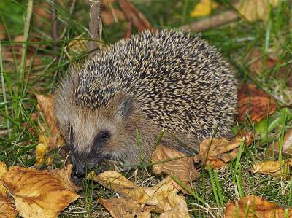 | ДРУГОМ  для ежей сможет быть каждый, если будет выполнять  правила поведения с ежами, которые мы составили:  - Не брать ежа на руки;  - не обижать ежа;  - не разрушать норки ежей;  - не шуметь в лесу, особенно весной, когда появляются ежата;  - не загрязнять лес, т.к. ежи могут заболеть сами и передавать инфекцию обитателям леса и людям;  - не разводить костры;  - не уничтожать лес, так как лес является домом для ежей.  Ребята, берегите ежей!

Информация из интернет-источника помогла нам при уходе и содержанию ёжика

Чем кормить ежа в домашних условиях?

В своей естественной среде обитания ежи питаются в основном насекомыми. Часто ежи едят мышей, могут словить лягушку или разорить птичье гнездо. Да и в домашних условиях содержать ежа несложно, ведь кормить и ухаживать за ним одно удовольствие.

Чем кормить ежа дома?
В принципе, ежи всеядны и вы без труда сможете определить любимое лакомство для своего домашнего питомца. Чем кормить ежа в домашних условиях? Предложите ему ошпаренный кипятком кусочек телятины или говядины, периодически предлагайте рыбу. Для ежей рыба является источником витаминов и микроэлементов. Прежде чем кормить ежа дома мясом, лучше приготовить фарш и смешать его с гречкой или рисом. В рацион ежа можно добавить и кисломолочные продукты: молоко, кефир, творог.
Корм для ежа обязательно должен содержать насекомых. Это могут быть мучные черви, сверчки или тараканы. Вам не придется отлавливать их, приобрести все это великолепие вполне можно в большом зоомагазине. Периодически нужно добавлять в рацион зверька различные фрукты и овощи. Попробуйте предложить животному морковно-сухарную смесь: натрите на терке морковь и добавьте к ней толченые сухари и яичный порошок. Чем чаще вы будете кормить ежа в домашних условиях этой смесью, тем лучше. Добавьте туда порошок из сушеных майских жуков и у вас получится корм, полный макроэлементов и витаминов. Если вы не смогли найти в зоомагазине специальных насекомых для ежей, можно предложить корм для насекомоядных птиц. Перед тем, как предложить этот корм ежу, смешайте его с сырым куриным или перепелиным яйцом.
Очень хорошо ежи употребляют в пищу свежевыжатые соки. Сок можно сделать практически из любых фруктов или овощей.

Едят ли ежи яблоки?
Этот миф, который и по сей день очень часто встречается в различных мультфильмах или рекламах, был придуман очень давно.
На самом деле ежи насекомоядные животные и фрукты могут быть лишь дополнением к их основному рациону. Вы можете проверить, едят ли ежи яблоки, на вашем питомце, но скорее всего, перейти в вегетарианцы животное откажется. Еж по натуре охотник, а не собиратель и кушать фрукты может лишь в качестве дополнения. По всеобщему мнению еж запасает еду на зиму и несет все на своей спине в иголках. На самом деле ежи не могут ничего нести, так как наколоть на иголки попросту ничего не возможно. Кроме того, эти животные впадают в зимнюю спячку и им не нужно делать запасы, они отъедаются перед зимовкой.
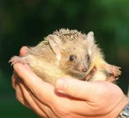
Источник: http://womanadvice.ru/chem-kormit-ezha-v-domashnih-usloviyah#ixzz3IpkBjSqF

Мониторинг знаний детей 2 средней группы по проектной деятельности
«Как спасти ёжика?»

Имя, фамилия ребёнка | Знания об отличительных особенностях внешнего вида, повадках ёжика в природе | Знания о том, как питается ёж, среде обитания | Как защищается ёжик от врагов? | Как надо относиться к ёжику и всему живому? | Эмоциональное отношение к ежу, желание наблюдать и заботиться | Знание стихотворений, загадок, умение передавать впечатления в творческой деятельности | Итог

Динамика усвоенных знаний составляет 55% по итогам исследовательской деятельности.

Ноябрь:
Высокий уровень – 15%
Средний уровень – 30%
Низкий уровень – 55%
Апрель:
Высокий уровень – 70%
Средний уровень – 30%
Низкий уровень – 0%

Литература:
- Фотографии из личного альбома воспитателя Синицыной С.С
- Л.Г. Горькова, А.В. Кочергина, Л.А.Обухова «Сценарии занятий по экологическому воспитанию», М.; ВАКО, 2010
- «Животные леса» Бровкина Е.Т., Сивоглазов В.И. М.: - «Эгмонт Россия», 2002
- Юрий Дмитриев «О природе для больших и маленьких». - Педагогика 1982 г.
- Животные: Моя первая энциклопедия» (перевод с англ. яз.), Варно Ж. В М: «Омега», 2005
- Герасимов В.П. «Животный мир нашей Родины», Просвещение. 1985.
- «Большая энциклопедия животных», Москва «Олма – Пресс» 1999 г.
- http://festival.1september.ru/articles/597185/
- http://сезоны-года.рф/ёжик.html
- http://guppy.ucoz.ru/publ/stati_o_zhivotnykh/o_ezhakh/vsjo_o_ezhakh/46-1-0-5.
.

